14AU MAGASIN DE VÊTEMENTS 1a

hejsan, kan jag hjälpa er? | bonjour, je peux vous aider?
nej, tack, jag vill bara titta lite | non, merci, je veux juste regarder un peu
ja, jag letar efter en snygg skjorta | oui, je cherche une jolie chemise
självklart, vilken storlek? | bien sûr, quelle taille?
jag har XL | je prends du XL, s’il vous plaît
mycket bra, och vilken färg föredrar ni? | très bien, et quelle couleur préférez-vous?
jag tycker om grönt | j’aime le vert
se här en snygg grön skjorta | voilà une jolie chemise verte
ja, inte illa, men finns det andra modeller? | oui, pas mal, mais il y a d’autres modéles?
ja, se här en annan snygg skjorta | oui, voici une autre belle chemise
mycket vacker, kan jag prova den? | très jolie, je peux l’essayer?
självklart, provhytten är därborta | bien sûr, la cabine est là-bas
tack | merci
jaha, hur är skjortan? | alors, comment va la chemise?
perfekt, jag tar den | parfait, je la prends
vilken tur, skjortan är på rea | quelle chance, la chemise est en solde
hur mycket kostar det? | c’est combien?
det kostar 6,50 euro | c’est 6,50 euros
varsågod 7 euro | voilà 7 euros
tack och här är er växel | merci et voilà votre monnaie
tack och hej då | merci et au revoir
hej då och ha en trevlig dag | au revoir et bonne journée
tack detsamma, hej då | merci, pareillement, au revoir

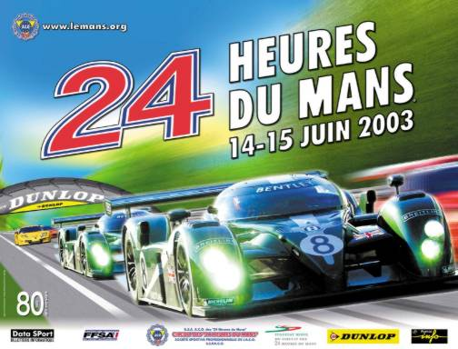AU MAGASIN DE VÊTEMENTS 1b

- hejsan, kan jag hjälpa er?
- nej, tack, jag vill bara titta lite
- ja, jag letar efter en snygg skjorta
- självklart, vilken storlek?
- jag har XL
- mycket bra, och vilken färg föredrar ni?
- jag tycker om grönt
- 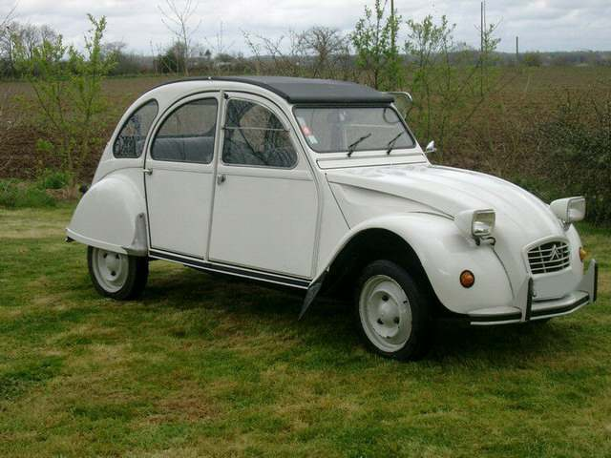se här en snygg grön skjorta
- ja, inte illa, men finns det andra modeller?
- ja, se här en annan snygg skjorta
- mycket vacker, kan jag prova den?
- självklart, provhytten är därborta
- tack
- jaha, hur är skjortan?
- perfekt, jag tar den
- vilken tur, skjortan är på rea
- 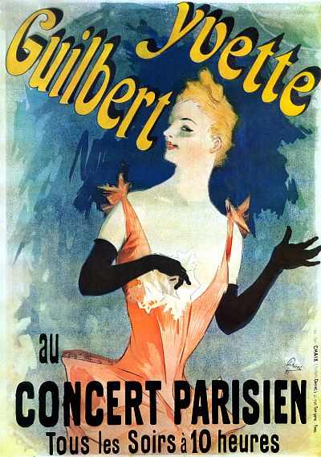hur mycket kostar det?
- det kostar 6,50 euro
- varsågod 7 euro
- tack och här är er växel
- tack och hej då
- hej då och ha en trevlig dag
- tack detsamma, hej då
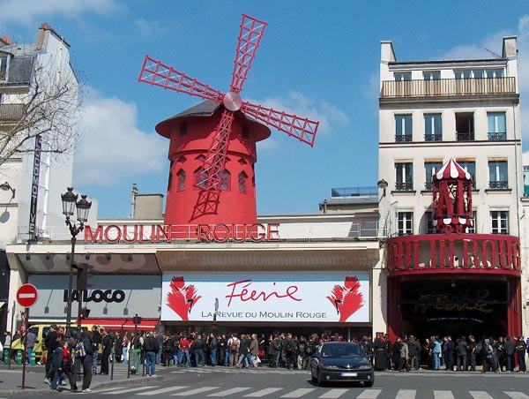

AU MAGASIN DE VÊTEMENTS 1c
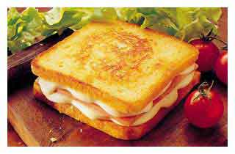
- bonjour, je peux vous aider?
- non, merci, je veux juste regarder un peu
- oui, je cherche une jolie chemise
- bien sûr, quelle taille?
- je prends du XL, s’il vous plaît
- très bien, et quelle couleur préférez-vous?
- 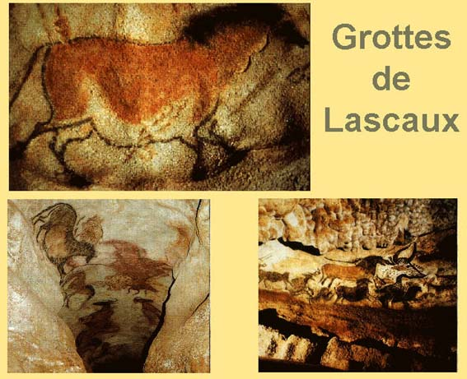j’aime le vert
- voilà une jolie chemise verte
- oui, pas mal, mais il y a d’autres modèles?
- oui, voici une autre belle chemise
- très jolie, je peux l’essayer?
- bien sûr, la cabine est là-bas
- merci
- alors, comment va la chemise?
- parfait, je la prends
- 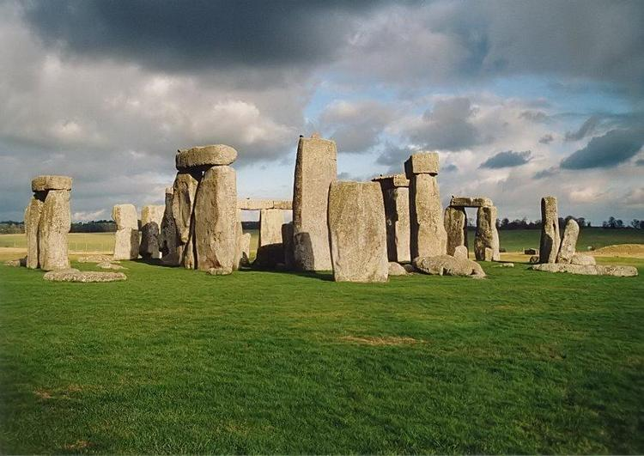quelle chance, la chemise est en solde
- c’est combien?
- c’est 6,50 euros
- voilà 7 euros
- merci et voilà votre monnaie
- merci et au revoir
- au revoir et bonne journée
- merci, pareillement, au revoir
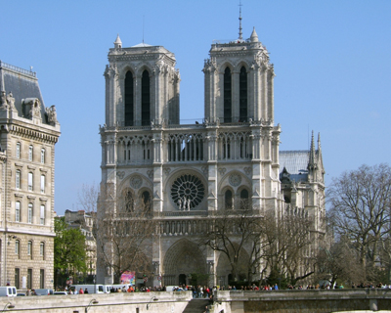

AU MAGASIN DE VÊTEMENTS 1d

hejsan, kan jag hjälpa er? | bonjour, je peux vous aider?
nej, tack, jag vill bara titta lite | non, merci, je veux juste regarder un peu
ja, jag letar efter en snygg skjorta | oui, je cherche une jolie chemise
självklart, vilken storlek? | bien sûr, quelle taille?
jag har XL | je prends du XL, s’il vous plaît
mycket bra, och vilken färg föredrar ni? | très bien, et quelle couleur préférez-vous?
jag tycker om grönt | j’aime le vert
se här en snygg grön skjorta | voilà une jolie chemise verte
ja, inte illa, men finns det andra modeller? | oui, pas mal, mais il y a d’autres modéles?
ja, se här en annan snygg skjorta | oui, voici une autre belle chemise
mycket vacker, kan jag prova den? | très jolie, je peux l’essayer?
självklart, provhytten är därborta | bien sûr, la cabine est là-bas
tack | merci
jaha, hur är skjortan? | alors, comment va la chemise?
perfekt, jag tar den | parfait, je la prends
vilken tur, skjortan är på rea | quelle chance, la chemise est en solde
hur mycket kostar det? | c’est combien?
det kostar 6,50 euro | c’est 6,50 euros
varsågod 7 euro | voilà 7 euros
tack och här är er växel | merci et voilà votre monnaie
tack och hej då | merci et au revoir
hej då och ha en trevlig dag | au revoir et bonne journée
tack detsamma, hej då | merci, pareillement, au revoir

AU MAGASIN DE VÊTEMENTS 1e

hejsan, kan jag hjälpa er?
nej, tack, jag vill bara titta lite
ja, jag letar efter en snygg skjorta
självklart, vilken storlek?
jag har XL
mycket bra, och vilken färg föredrar ni?
jag tycker om grönt
se här en snygg grön skjorta
ja, inte illa, men finns det andra modeller?
ja, se här en annan snygg skjorta
mycket vacker, kan jag prova den?
självklart, provhytten är därborta
tack
jaha, hur är skjortan?
perfekt, jag tar den
vilken tur, skjortan är på rea
hur mycket kostar det?
det kostar 6,50 euro
varsågod 7 euro
tack och här är er växel
tack och hej då
hej då och ha en trevlig dag
tack detsamma, hej då

